自动化数字人视频生成系统技术设计 V2
偏技术视角 · 架构、模型适配、任务状态机、接口与部署设计
更新时间：2026-05-18 目标形态：本地优先、云端可插拔、低门槛可分发
架构结论：首版应做“口播稿 + 轻量节奏分镜 + 数字人口型合成”的生产系统，而不是电影级分镜工具。系统核心不是单个模型，而是可追踪的 Pipeline、模型注册中心、素材/音色资产管理和审核状态机。

1. 技术目标与边界
- 输入统一为文本语义：主题、短视频链接、补充要求、已有文案最终都归一到 SourceContext。
- 产物统一为 Artifact：脚本、音频、字幕、封面、成片、发布包都必须有 uri、metadata、version 和来源步骤。
- 模型统一由 Adapter 接入：ASR、TTS、LLM、Avatar、Media 后处理都走标准接口，避免绑定你的本机模型目录。
- 模式统一由状态机控制：全自动模式跳过人工审核；审核模式在关键节点挂起并支持带反馈重跑。
- 分发统一按平台能力降级：能走官方 API 就自动发布，权限不足则生成发布素材包并进入半自动流程。

2. 系统容器架构
整体采用 Web 前端、FastAPI 后端、任务队列、模型适配层和本地/云存储的分层架构。这样做的原因是视频合成和模型推理都属于长耗时任务，不能阻塞 Web 请求；模型也必须能按本机环境切换。
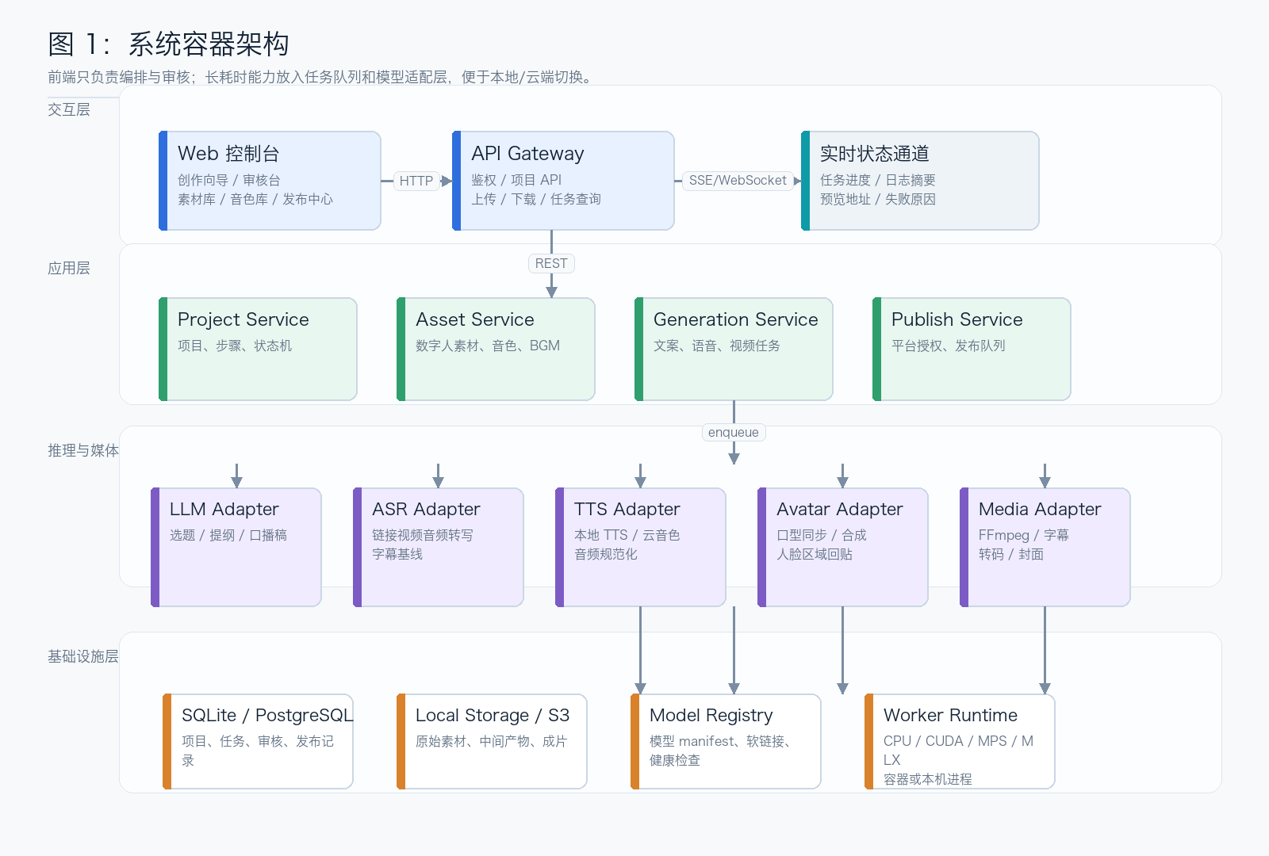
图 1：系统容器架构
模块 | 职责 | 首版建议
Web 控制台 | 创作向导、审核台、素材库、音色库、模型中心、发布中心 | React/Vite 或 Next.js
API Gateway | 鉴权、项目 API、上传下载、任务查询、SSE 状态流 | FastAPI
Generation Service | 创建生成任务、编排 Pipeline、落库 Artifact | 后端服务 + 队列
Worker Runtime | 执行 ASR/TTS/口型同步/FFmpeg/发布任务 | Celery/RQ/Arq 任选
Model Registry | 模型发现、软链接、健康检查、安装向导 | manifest + adapter

3. 生成 Pipeline 与状态机
Pipeline 不直接调用模型，而是生成 StepExecution。每个 Step 只消费上一步 Artifact，并输出新的 Artifact。重跑时不覆盖旧产物，避免审核和回溯困难。
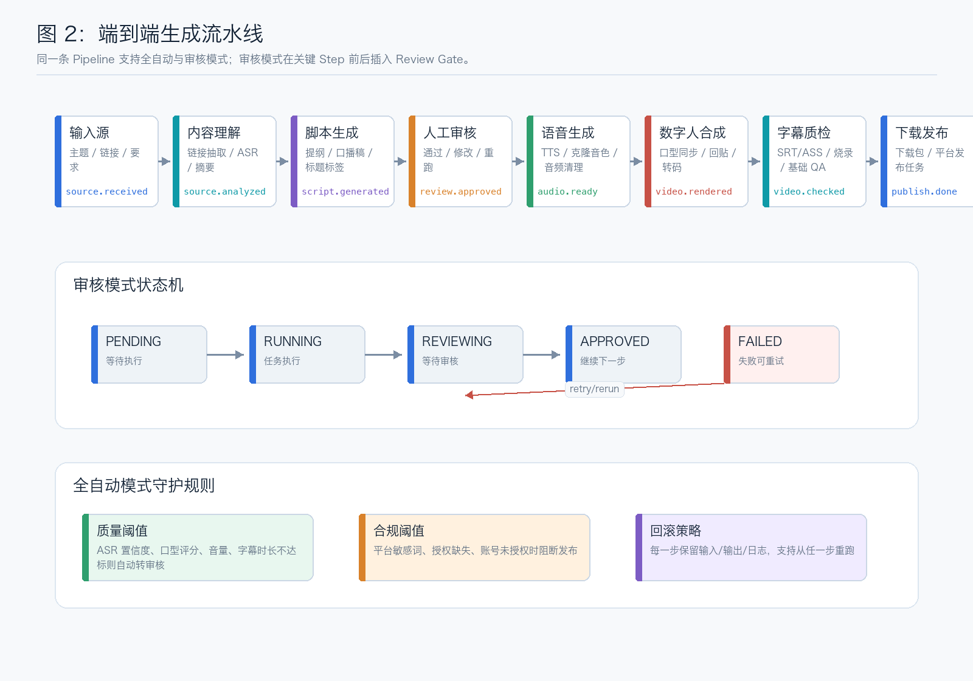
图 2：端到端生成流水线与审核状态机
Step | 输入 | 输出 | 失败处理
analyze_source | SourceInput | SourceContext / Transcript | 链接解析失败则转人工输入
generate_script | SourceContext + Brief | Outline / Script / Titles | 允许带修改意见重跑
synthesize_speech | Script + VoiceAsset | AudioRef + WordTiming | 音色不可用则切备用 TTS
render_avatar | AvatarAsset + AudioRef | RawVideoRef | 口型质量低则转审核
compose_subtitle | WordTiming + VideoRef | MP4 / SRT / ASS | 字幕过密则自动切分
publish | PublishPackage + Account | RemotePostRef | 权限不足则半自动发布

4. 模型注册中心与 Adapter 契约
你的本地 ASR/TTS 可以直接复用，但项目不能写死绝对路径。推荐用 MODEL_HOME + registry.json + 软链接/Junction 的方式管理模型。别人打包使用时，只需要走模型中心的安装或注册流程。
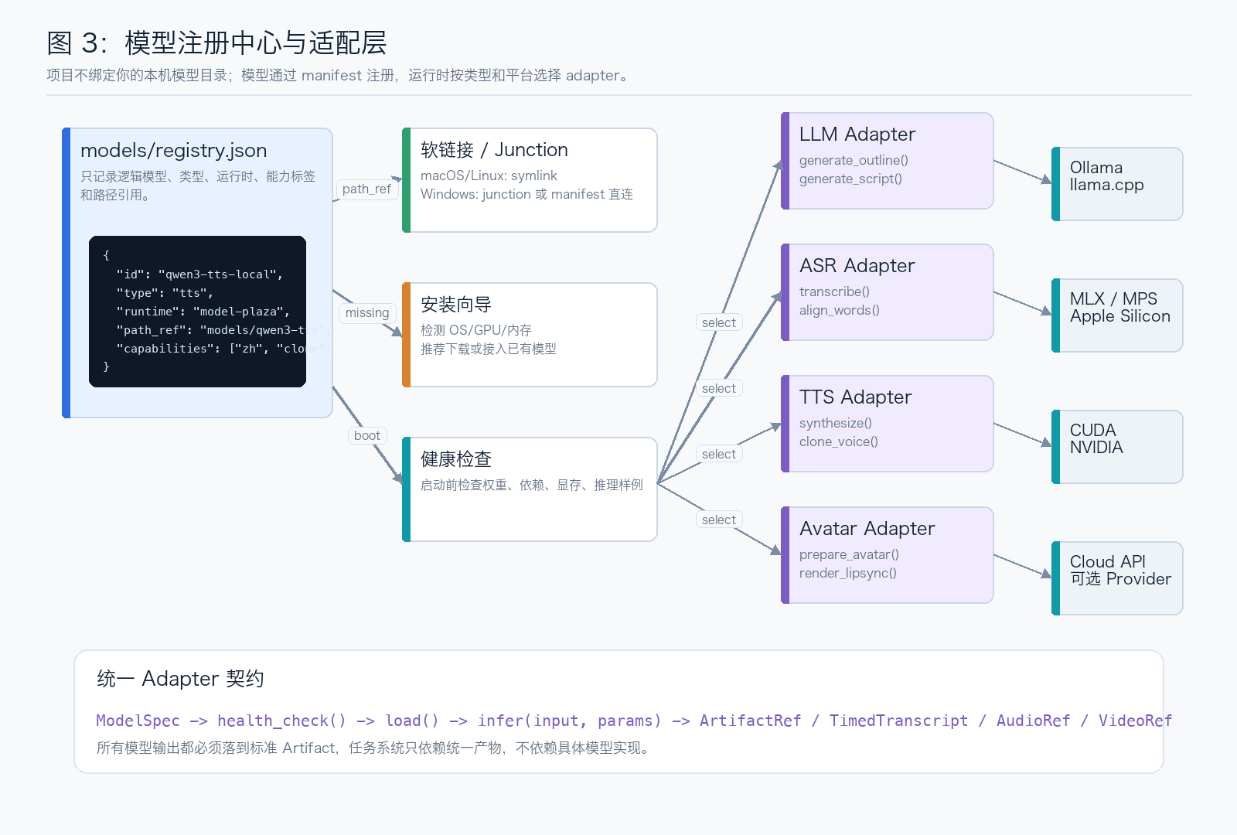
图 3：模型注册中心与适配层
模型类型 | 首选方案 | 备用方案 | 统一输出
LLM | Qwen3/Qwen3.5 小模型、本地 Ollama/llama.cpp/MLX | 云端 LLM Provider | ScriptArtifact
ASR | 本地 Qwen3-ASR | Faster-Whisper / whisper.cpp | TimedTranscript
TTS | 本地 Qwen3-TTS / CosyVoice2 | 云端克隆音色 Provider | AudioRef + WordTiming
Avatar | MuseTalk | Wav2Lip / SadTalker / LivePortrait | VideoRef + QualityReport
Media | FFmpeg | 平台 SDK 内置转码 | PublishPackage

Adapter 输入输出契约
接口 | 职责
health_check(model_spec) | 检查权重、依赖、显存/内存、推理样例是否可用。
load(model_spec) | 加载模型或连接云端 provider，返回 runtime handle。
infer(input, params) | 执行模型推理，不直接写业务状态。
export_artifact(result) | 将结果标准化为 ArtifactRef，供下一步消费。

5. 核心数据模型
数据模型围绕 Project 与 Artifact 设计，素材、音色、模型、任务、审核、发布都不互相直接耦合。这样可以保留中间产物，支持断点重跑和多平台发布。
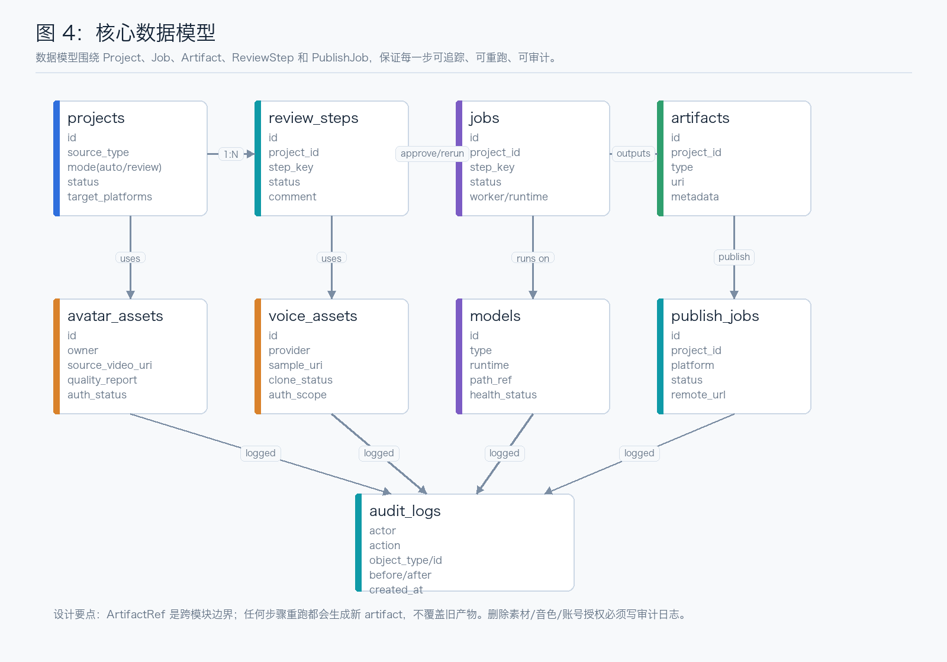
图 4：核心数据模型
表 | 关键字段 | 说明
projects | source_type, mode, status, target_platforms | 一个视频生成工程的主记录。
artifacts | type, uri, metadata, version, produced_by_job_id | 所有中间产物和最终产物。
jobs | step_key, status, worker_runtime, error_code | 异步任务执行记录。
review_steps | step_key, status, comment, approved_by | 审核模式的挂起与反馈。
avatar_assets / voice_assets | source_uri, auth_status, quality_report | 数字人和音色资产。
publish_jobs | platform, payload, status, remote_url | 平台发布任务和结果。

6. API 边界设计
接口按资源分组，上传、生成、审核、模型、发布分离。长任务接口只返回 job_id，进度通过任务查询或 SSE 获取。
分组 | 接口 | 用途
素材 | POST /api/assets/avatar-videos | 上传数字人原始视频并触发质量检测。
素材 | GET /api/assets/avatar-videos | 读取可用数字人素材列表。
音色 | POST /api/voices/reference-samples | 上传本地克隆参考音频。
音色 | POST /api/voices/cloud-clones | 提交云端克隆任务。
项目 | POST /api/projects | 创建项目并设置 auto/review 模式。
生成 | POST /api/projects/{id}/generate-script | 生成提纲、口播稿、标题和标签。
生成 | POST /api/projects/{id}/synthesize-speech | 生成最终音频和时间戳。
生成 | POST /api/projects/{id}/render-video | 触发数字人口型同步与视频合成。
审核 | POST /api/review/{step_id}/approve | 审核通过进入下一步。
审核 | POST /api/review/{step_id}/rerun | 带修改意见重跑当前步骤。
模型 | POST /api/models/register | 注册已有模型路径或软链接。
发布 | POST /api/projects/{id}/publish | 生成发布任务或半自动发布包。

7. 数字人合成链路
数字人原始视频不是每次直接使用，而是先做 AvatarAsset 预处理。预处理结果包括稳定片段、脸部 ROI、帧率、分辨率、质量评分和适用风险。
- 素材检测：单人、正脸、小角度、无遮挡、口部清晰、画面稳定优先。
- 音频规范：TTS 输出统一采样率、响度和静音裁剪，避免口型同步漂移。
- 口型合成：首版以 MuseTalk 为主线，Wav2Lip 做轻量备用；单图头像场景再引入 SadTalker。
- 字幕对齐：字幕以最终音频为准，不以 LLM 生成文案为准；输出 SRT/VTT/ASS 并支持烧录。
- 质量报告：输出口型评分、音频时长、字幕密度、失败帧比例和推荐重跑原因。

8. 平台发布策略
发布层必须按平台开放能力做降级。系统里要把“可自动发布”和“半自动发布包”作为同等一等公民，而不是在 UI 上隐藏限制。
平台 | 首版策略 | 关键限制
抖音 | 优先接官方上传/创建视频接口 | 需要用户授权和“代替用户发布内容”能力。
小红书 | 先做半自动发布包，后续按开放能力接入 | 发布 API 受账号、资质和开放范围影响较大。
公众号 | 支持图文草稿、素材包和发布流程适配 | 视频与图文发布接口能力不同，需按账号权限拆分。
视频号 | 首版半自动，后续单独核验官方开放范围 | 自动发布能力不应提前承诺。

9. 跨平台部署与首次安装
环境 | 推荐运行时 | 模型处理 | 注意点
macOS Apple Silicon | MLX / MPS / Ollama / 本机 Python worker | symlink 到 MODEL_HOME | 优先小模型和量化模型，避免默认拉大权重。
Windows NVIDIA | CUDA worker / WSL 可选 | junction 或 manifest 绝对路径 | 安装向导检查显卡驱动、CUDA、FFmpeg。
Windows CPU | CPU fallback | 轻量模型 + 云端可选 | 明确提示速度慢，只适合脚本/TTS 轻量验证。
打包分发 | 桌面壳或本地 Web 服务 | 不随包携带权重 | 首次启动进入模型中心安装向导。

10. MVP 工程拆分
阶段 | 交付内容 | 验收标准
MVP-1 本地闭环 | 创作向导、素材/音色上传、脚本生成、本地 TTS、数字人合成、字幕、下载 | 输入主题后能生成一条可下载 MP4。
MVP-2 可用产品 | 审核状态机、模型中心、任务队列、失败重试、生成历史、素材质量报告 | 每一步可审、可重跑、失败原因可见。
MVP-3 发布增强 | 抖音官方发布、其他平台半自动包、多账号、封面和标题标签管理 | 发布任务可追踪，失败可恢复。
MVP-4 能力扩展 | 云音色 provider、批量生成、数据回收、更强动作驱动和 B-roll 分镜 | 从单条生产升级为内容工厂。

11. 下一步需要确认的技术决策
- 首版视频时长目标：30 秒、60 秒还是 3 分钟。
- 首批数字人素材形态：绿幕、固定室内背景，还是普通拍摄口播视频。
- 首个口型同步模型：优先 MuseTalk，还是先接你已有的数字人模型。
- 首个自动发布平台：是否以抖音为第一优先级。
- 云端克隆音色 provider：先做抽象接口，还是直接选定一家服务接入。
- 部署形态：先做本机单用户工具，还是一开始引入账号与多用户权限。

12. 参考资料
- HeyGen：https://www.heygen.com/
- Synthesia：https://www.synthesia.io/
- D-ID API：https://www.d-id.com/api/
- Runway Act-Two：https://help.runwayml.com/hc/en-us/articles/42311337895827-Performance-Capture-with-Act-Two
- MuseTalk：https://github.com/TMElyralab/MuseTalk
- Wav2Lip：https://github.com/Rudrabha/Wav2Lip
- SadTalker：https://github.com/OpenTalker/SadTalker
- LivePortrait：https://github.com/KlingAIResearch/LivePortrait
- CosyVoice：https://github.com/FunAudioLLM/CosyVoice
- Qwen3：https://github.com/QwenLM/Qwen3
- 抖音开放平台上传视频：https://developer.open-douyin.com/docs/resource/zh-CN/dop/develop/openapi/video-management/douyin/create-video/upload-video
- 抖音开放平台创建视频：https://developer.open-douyin.com/docs/resource/zh-CN/dop/develop/openapi/video-management/douyin/create-video/video-create
- 微信公众号草稿箱：https://developers.weixin.qq.com/doc/offiaccount/Draft_Box/Add_draft.html
- 微信公众号发布：https://developers.weixin.qq.com/doc/offiaccount/Publish/Publish.html

